广东省首届大学生数学竞赛试卷参考答案(高职高专)

一、单项选择题(本大题共5小题，每小题3分，共15分)
1．设函数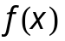、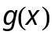在区间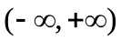内有定义，若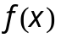为奇函数，为偶函数，则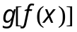为（ B ）.
(A) 奇函数 (B) 偶函数
(C) 非奇非偶函数 (D) 有界函数
2．设函数是以3为周期的奇函数, 且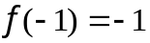,则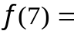( A ) .
(A) 1 (B) 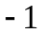
(C) 2 (D) 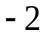
3．设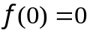，且极限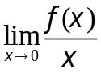存在，则=（ C ）.
(A) 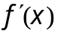 (B) 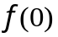
(C) 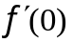 (D) 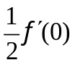
4．设函数在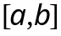上连续，在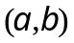内可导，且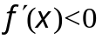，若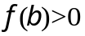，则在内 （ A ）.
(A) 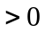 (B) 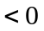
(C) 的符号不能确定 (D) 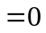
5．设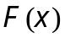是的一个原函数，则（ D ）.
(A) 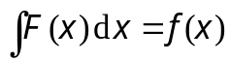 (B) 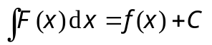
(C) 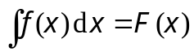 (D) 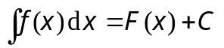

二、填空题（本大题共5小题，每小题3分，共15分）
1．极限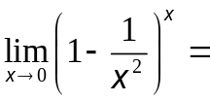 1 .
2．已知函数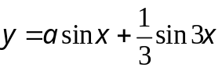（其中为常数），在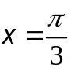处取得极值，则 2 .
3．设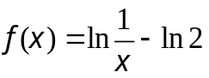，则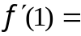 .
4．设函数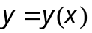由方程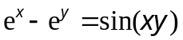所确定，求隐函数在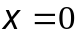处的
导数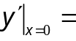 1 .
5．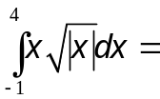 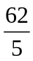 .

三、(10分）设函数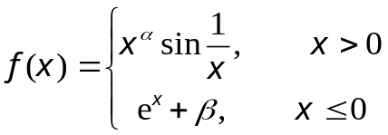，根据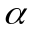和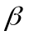的不同情况，讨论在处的连续性.
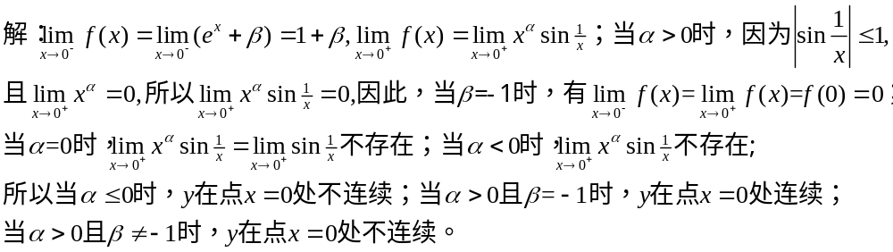四、(10分）求极限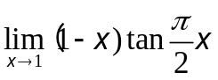.
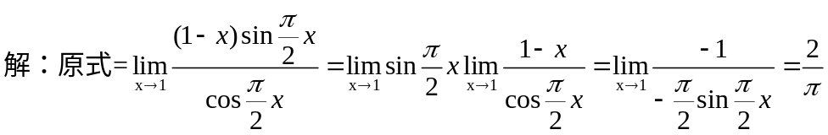.
五、(10分） 设函数在上连续, 为常数, 且对任意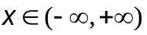, 有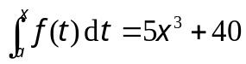, 求和.
六、(10分）设函数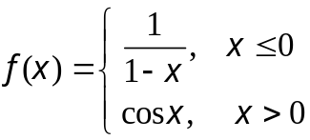，计算定积分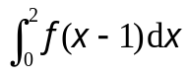.
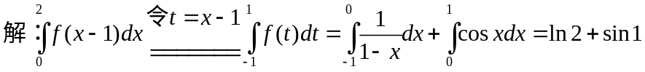
七、(10分）求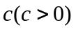的值, 使两曲线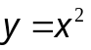与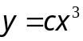所围成图形的面积等于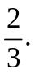
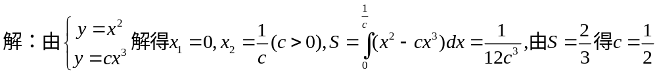

八、(10分）验证：方程 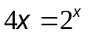有一个根在与之间.
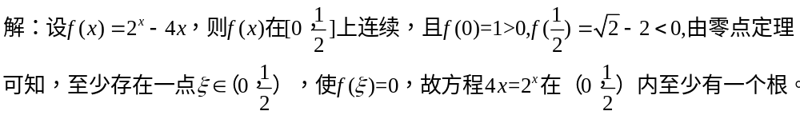九、(10分）试证: 当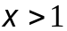时, 有
